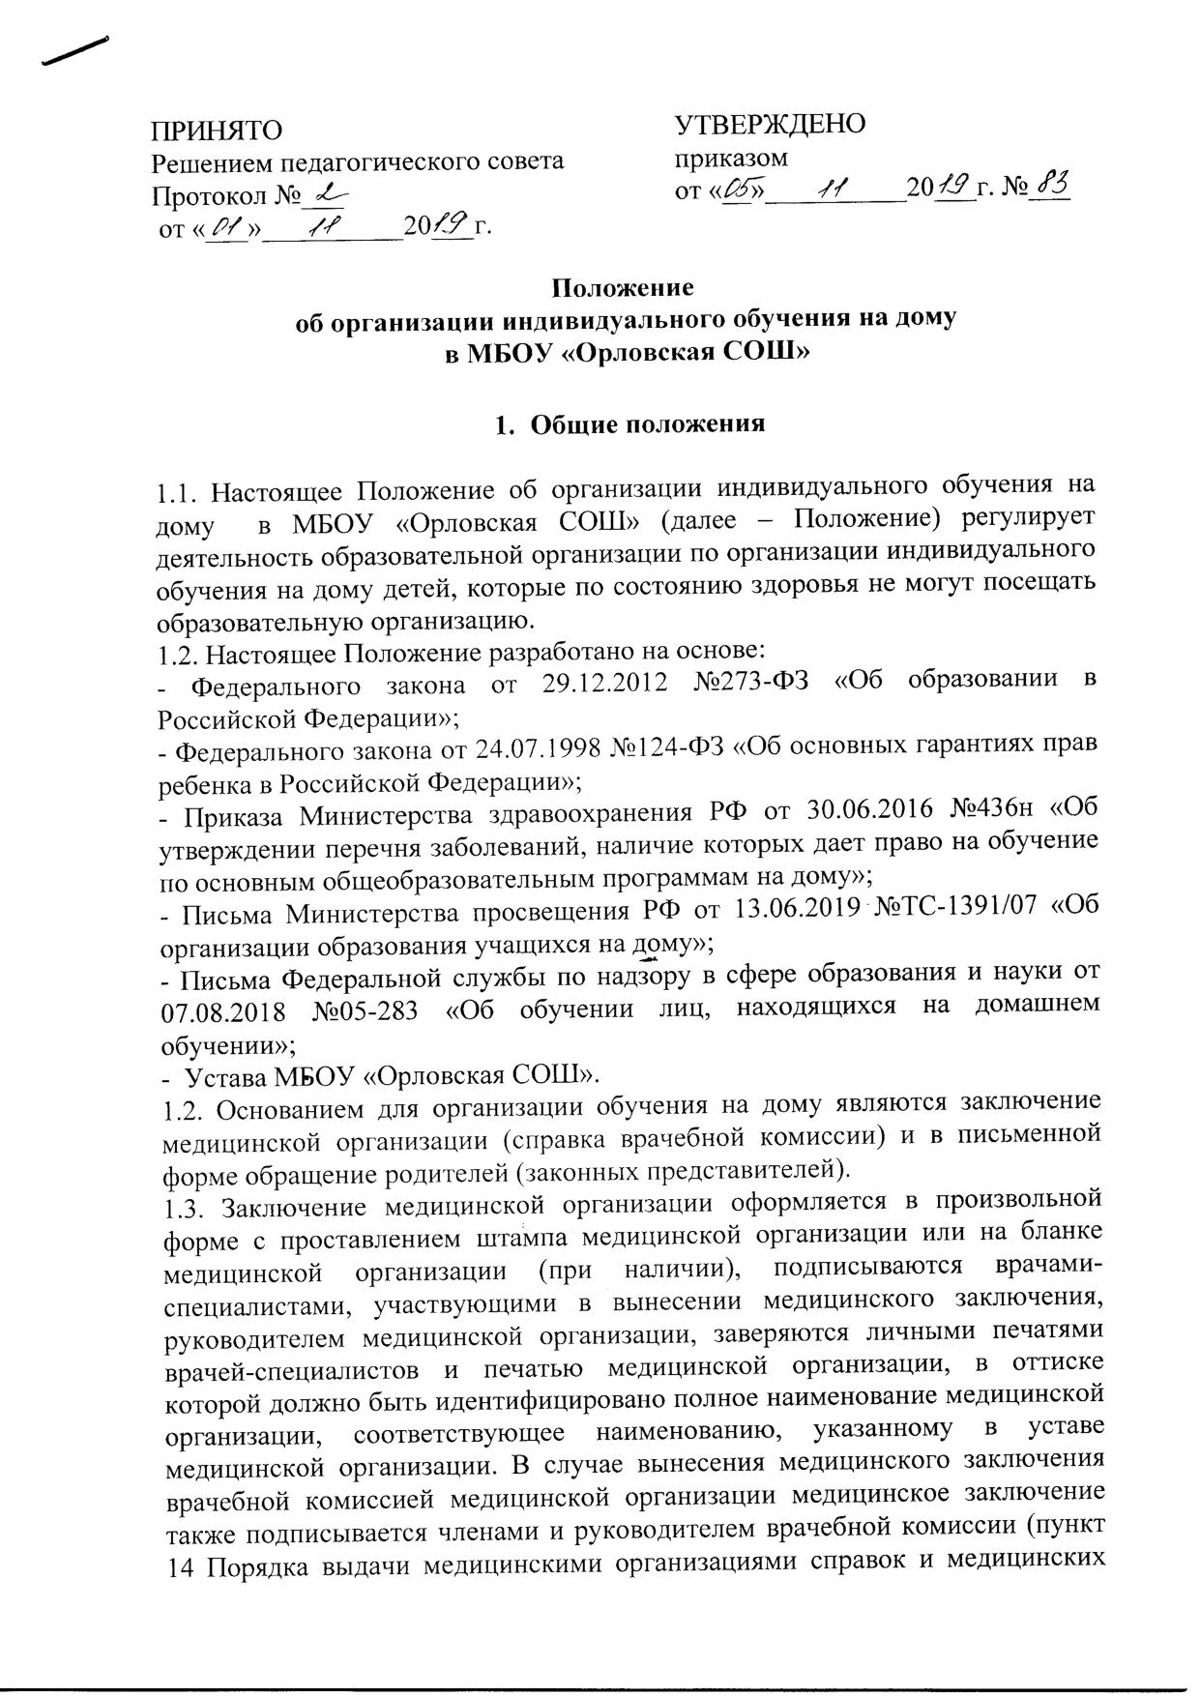
заключений, утвержденного приказом Минздравсоцразвития России от 2 мая 2012 г. N 441н).
1.4. Обучение учащихся, осваивающих основные общеобразовательные программы на дому, осуществляется по индивидуальным учебным планам. Индивидуальные учебные планы самостоятельно разрабатываются и утверждаются образовательной организацией. Индивидуальные учебные планы разрабатываются с учетом примерных основных, в том числе адаптированных, образовательных программ начального, основного и среднего общего образования, а также примерных основных общеобразовательных программ обучающихся с умственной отсталостью (интеллектуальными нарушениями) в соответствии с федеральными государственными образовательными стандартами общего образования.

- Основные задачи индивидуального обучения

2.1. Обеспечение и защита конституционных прав детей с ограниченными возможностями здоровья в части получения ими общего образования в форме индивидуального обучения на дому.
2.2.Создание условий для освоения детьми с ограниченными возможностями здоровья индивидуальных образовательных программ в рамках федерального государственного образовательного стандарта.
2.3. Обеспечение щадящего режима освоения образовательных программ на дому с учетом особенностей психофизического развития и возможностей обучающихся, характера течения заболевания, рекомендаций лечебного учреждения.

3. Организация индивидуального обучения

3.1. Обучение на дому организуется на основании заключения медицинской организации (справка врачебной комиссии) и письменного заявления родителей (законных представителей).
Организация образовательного процесса при индивидуальном обучении в образовательной организации регламентируется учебным планом (разбивкой содержания образовательной программы по учебным курсам, по дисциплинам и годам обучения), годовым календарным учебным графиком и расписанием занятий, разрабатываемым и утверждаемым образовательной организацией. Индивидуальный учебный план для обучающегося на дому по медицинским показаниям, разрабатывается на основе учебного плана, реализуемого в образовательной организации, утверждается приказом руководителя и согласуется с родителями (законными представителями).
Право распределения часов учебного плана по учебным предметам предоставляется образовательной организации с учётом индивидуальных психофизических особенностей детей, программы обучения, рекомендаций медицинской организации, психолого-медико-педагогической комиссии, пожеланий и согласия родителей (законных представителей).
3.2. Индивидуальный учебный план, график занятий, необходимых для реализации образовательной программы при организации обучения на дому, согласовываются образовательной организацией с родителями (законными представителями) учащихся, осваивающих основные общеобразовательные программы на дому.
3.3. Как правило, оформление обучающегося на индивидуальное обучение на дому осуществляется в начале учебного года, однако по медицинским показаниям перевод может быть оформлен и в течение учебного года.
3.4. Максимальный общий объем недельной образовательной нагрузки (количество учебных занятий) учащихся не должен превышать гигиенические требования к максимальному общему объему недельной нагрузки обучающихся, определенных СанПиН 2.4.2.2821-10 (Санитарно-эпидемиологическими требованиями к условиям и организации обучения в общеобразовательных учреждениях, утвержденными постановлением Главного государственного санитарного врача Российской Федерации от 29 декабря 2010 г. N 189) и СанПиН 2.4.2.3286-15 (Санитарно-эпидемиологическими требованиями к условиям и организации обучения и воспитания в организациях, осуществляющих образовательную деятельность по адаптированным основным общеобразовательным программам для обучающихся с ограниченными возможностями здоровья, утвержденными постановлением Главного государственного санитарного врача Российской Федерации от 10 июля 2015 г. N 26).
В случае, если состояние здоровья обучающегося не позволяет ему освоить полный объем образовательной программы, реализуемой в соответствии с федеральными государственными образовательными стандартами, для такого обучающегося с согласия родителей (законных представителей) разрабатывается индивидуальный учебный план с меньшим объемом недельной образовательной нагрузки, но включающий все обязательные предметные области и учебные предметы в соответствии с учебным планом получаемого уровня общего образования.
3.5. Часть учебных предметов может быть освоена с применением дистанционных образовательных технологий и электронного обучения. В случае, если состояние здоровья ребенка позволяет посещать образовательную организацию, часть учебных предметов может быть освоена ребенком в стенах образовательной организации.
3.6. При прохождении обучения в соответствии с индивидуальным учебным планом график его реализации может быть изменен образовательной организацией с учетом состояния здоровья учащегося и назначенного ему лечения при согласовании с родителями (законными представителями) учащегося.
3.7. Назначенные для обучения на дому педагоги обеспечивают выполнение образовательных программ в соответствии с федеральными государственными образовательными стандартами, учитывая при этом состояние здоровья ребенка.
Индивидуальный образовательный маршрут (образовательная программа, предназначенная для обучения одного конкретного обучающегося) составляется учителем, ведущим индивидуальное обучение с учетом особенностей психофизического развития и возможностей обучающихся, сложности структуры их дефекта, характера течения заболевания.
Учебный материал дается в доступной форме, адекватной интеллектуальному развитию ученика. Выбор предметов и количество часов на каждый предмет зависит от особенностей психофизического развития и возможностей обучающихся, сложности структуры их дефекта, характера течения заболевания.
Составление расписания и продолжительность учебных занятий в течение дня зависят от особенностей психофизического развития и возможностей обучающихся, сложности структуры их дефекта, характера течения заболевания, пожелания родителя (законного представителя).
3.8. Родители создают условия для занятий педагога с ребенком на дому,
обеспечивают ребенка школьными принадлежностями, прилагают усилия к освоению обучающимся образовательных программ.
3.9. Обучающихся переводят на индивидуальное обучение с момента:
а) получения медицинского заключения;
б) подачи заявления родителей (законных представителей) на имя руководителя образовательной организации об организации обучения их ребенка на дому.
На основании данных документов руководитель образовательной организации издает приказ об индивидуальном обучении ребенка.
3.10. При назначении учителей, работающих с больными детьми, преимущество отдается учителям, работающим в данном классе, либо учителям, имеющим специализацию по направлениям: учитель начальных классов, дефектологическое (коррекционное) образование, курсовую подготовку по обучению детей на дому, обучению детей с ограниченными возможностями здоровья. При невозможности организовать обучение на дому больного ребенка силами своего педагогического коллектива, администрация образовательной организации имеет право привлечь педагогических работников, не работающих в данной организации.
3.11. Учителем, обучающим ребенка на дому, заполняется журнал учета проведенных занятий, где записывается дата занятия, содержание изучаемого материала, количество часов на его изучение. Знания детей систематически оцениваются: в классный журнал соответствующего класса вносятся данные об успеваемости обучающегося, о переводе из класса в класс и окончании общеобразовательного учреждения.
3.12. Психолого-медико-педагогическое сопровождение ребенка осуществляется через ПМПК образовательной организации.
Коррекционно-образовательный процесс направлен на:
• коррекцию недостатков психофизического развития;
• реализацию индивидуальных адаптированных образовательных программ;
• социальную адаптацию;
• социально-психологическую реабилитацию.
Индивидуальные коррекционно-развивающие занятия предусмотрены для обучающихся, у которых занятия проходят в школе на основании рекомендаций медицинской организации. Для обучающихся, у которых занятия проходят дома, предусмотрены консультации специалистов для родителей.
К коррекционно-развивающим занятиям отнесены логопедические занятия, психологические занятия.
3.13. Контроль за организацией и осуществлением обучения детей на дому осуществляется заместителем директора по учебно-воспитательной работе.
Заместитель директора по учебно-воспитательной работе:
• осуществляет руководство обучением на дому согласно должностной инструкции и приказу по школе;
• курирует составление расписания занятий;
• систематически проверяет заполняемость журнала;
• собирает документы для оформления обучения на дому.

4.Финансирование индивидуального обучения больных детей на дому

4.1. Индивидуальное обучение детей на дому предоставляется учащимся бесплатно в пределах установленной в индивидуальном учебном плане недельной нагрузки.
4.2. В случае болезни учителя (не позже чем через неделю) администрация образовательной организации с учетом кадровых возможностей, обязана произвести замещение занятий с больным учеником другим учителем или учитель обязан отработать непроведенные часы по согласованию с родителями.
4.3. В случае болезни ученика учитель, труд которого оплачивается по тарификации, обязан отработать непроведенные часы по согласованию с родителями.
4.4. Администрация образовательной организации представляет в бухгалтерию приказ, если проведение занятий с учеником прекращается раньше времени.

5. Аттестация обучающихся

5.1. Промежуточная аттестация обучающихся осуществляется в соответствии с Положением о проведении промежуточной аттестации учащихся и осуществлении текущего контроля их успеваемости в МБОУ «Орловская СОШ».
Перевод обучающегося в последующий класс производится по решению
педагогического совета по итогам промежуточной аттестации.
5.2. Освоение основных образовательных программ основного общего и среднего общего образования завершает государственная итоговая аттестация. Государственная итоговая аттестация обучающихся проводится в порядке, установленном Положением о проведении государственной итоговой аттестации по образовательным программам основного общего образования в МБОУ «Орловская СОШ» и Положением о проведении государственной итоговой аттестации по образовательным программам среднего общего образования в МБОУ «Орловская СОШ».
5.4. Обучающимся, успешно прошедшим государственную итоговую аттестацию, выдается в установленном порядке документ государственного образца о соответствующем уровне образования.
6. Участники образовательного процесса

6.1. Участники образовательного процесса: обучающиеся, педагогические работники, родители обучающихся.
6.2. Права обучающегося:
• на получение образования в соответствии с федеральными государственными образовательными стандартами;
• вносить предложения по совершенствованию образовательного процесса в администрацию образовательной организации;
• на уважение своего человеческого достоинства, свободу совести и информации, свободное выражение собственных взглядов и убеждений;
• на психолого-медико-педагогическое сопровождение;
• на участие в культурной жизни школы;
• на бесплатное пользование библиотечно-информационными ресурсами образовательной организации.
6.3. Обязанности обучающегося:
• соблюдать требования образовательной организации;
• добросовестно учиться, стремиться к сознательному и творческому освоению образовательных программ;
• уважать честь и достоинство работников образовательной организации;
• соблюдать расписание занятий;
6.4. Права родителей:
• защищать законные права ребенка;
• обращаться для разрешения конфликтных ситуаций к администрации образовательной организации, к Учредителю образовательной организации;
• вносить предложения по составлению расписания занятий, по включению в пределах выделенных часов, предметов из учебного плана образовательной организации, аргументировав их необходимость, с учетом способностей и интересов ребенка;
• получать консультативную помощь специалистов образовательной организации в вопросах коррекционно-развивающего воспитания и обучения детей с отклонениями в развитии.
6.5. Обязанности родителей:
• выполнять требования образовательной организации;
• поддерживать интерес ребенка к школе и образованию;
• ставить учителя в известность о рекомендациях врача, особенностей режима;
• создавать условия для проведения занятий, способствующих освоению знаний;
• своевременно, в течение дня, информировать образовательную организацию об отмене занятий по случаю болезни и возобновлении занятий;
6.6. Обязанности учителя:
• выполнять образовательные программы с учетом особенностей и интересов детей;
• развивать навыки самостоятельной работы с учебником, справочной и художественной литературой;
• знать специфику заболевания, особенности режима и организации домашних занятий;
• не допускать перегрузки, составлять индивидуальные планы;
• своевременно заполнять журналы учета проводимых занятий;
• контролировать ведение дневника и расписываться о проведенном занятии в нем (расписание, аттестация, запись домашних заданий);
• систематически вносить данные об успеваемости обучающегося в журнал.
6.7. Обязанности классного руководителя:
• согласовывать с учителями, обучающими ребенка, родителями расписание занятий;
• поддерживать контакт с обучающимися и родителями, выявлять привычки, особенности и состояние здоровья больных детей;
• своевременно вносить информацию об обучающихся в классный журнал.
6.8. Обязанности администрации:
• контролировать своевременность проведения занятий на дому, ведение журнала учета обучения больных детей на дому;
• контролировать выполнение учебных программ, методику индивидуального обучения, аттестацию обучающихся, оформление документации не реже 1 раза в четверть;
• обеспечивать своевременный подбор учителей;
• обеспечивать курсовую подготовку учителей, обучающих детей на дому;
• после получения от родителей необходимых документов (заявление, справка) в течение трех дней издавать приказ об организации индивидуального обучения ребенка на дому и учебный план.
6.9. Учащиеся и их родители (законные представители) обязаны соблюдать требования образовательной организации, выполнять ее Устав, решения педагогического совета и администрации.
6.10. Образовательная организация обязана соблюдать права ребенка, обучающегося на дому, определенные существующим законодательством и нормативно-правовыми актами Учредителя и образовательной организации.

